INDICAÇÃO Nº 168/2013

INDICO ao Prefeito Municipal, Ex^{mo}. Dr. Fernando Galvão Moura, nos termos regimentais, que, junto à Garagem Municipal e aos Departamentos de Obras e, onde estão os fiscais de postura, o de Planejamento e Desenvolvimento Urbano, providencie a vistoria das condições em que se encontra a Rua Esperanto na altura do número 292, Parque Residencial Irmãos Furquim objetivando verificar a necessidade de providenciar limpeza, de uma operação tapa-buracos e/ou recapeamento na pavimentação asfáltica, de se viabilizar canaletas para o escoamento das águas pluviais onde for necessário e limpeza na boca de lobo.

Justificativa
Muitos são os fatores que podem agredir a malha asfáltica, podendo-se considerar a qualidade do material empregado e do próprio trabalho executado, as intempéries, o fluxo do movimento excessivo e, até mesmo, a falta de um serviço de manutenção periódico e eficiente por parte das autoridades responsáveis por este procedimento.
A condição da pavimentação asfáltica das vias públicas é lastimável e, em muitas delas, não se permite sequer a simples operação de tapa-buracos, mas sim a execução de um trabalho urgente de recapeamento, pois o asfalto vem esfarelando com o passar dos dias, apresentando muitos pedriscos espalhados e buracos sobre a faixa carroçável, o que coloca em risco a segurança de pedestres e motoristas. De outra forma, o problema tende a evoluir ainda mais e comprometer a base da pavimentação, agravando-se e tornando sua futura recuperação muito mais trabalhosa e onerosa.
A possibilidade de construção ou recuperação de canaletas, que em vias públicas têm por função orientar o escoamento adequado dos cursos d’águas e evitar possíveis empoçamentos e, claro, manter a pavimentação em bom estado de conservação, se deve ao fato de que em alguns pontos mais críticos fica evidente a sua necessidade, pois, a se basear nas fotos observadas, as águas evidenciam a degradação ou então delineiam o curso por onde correm sobre a pista.
As bocas de lobos tem objeto do escoamento das aguas e neste caso esta entupida ocasionando o represamento das aguas podendo ser criadouro para o mosquito Aedes Aegypt “mosquito da Dengue”
É preciso dedicar atenção especial á Rua indicada, por isso peço que, ao tomar ciência desta indicação às providências sejam tomadas imediatamente.

Bebedouro, Capital Nacional da Laranja, 08 Fevereiro de 2013.

Dr. Tiago Bosco de Souza Elias
Vereador PCdoB
Ind.62-2013

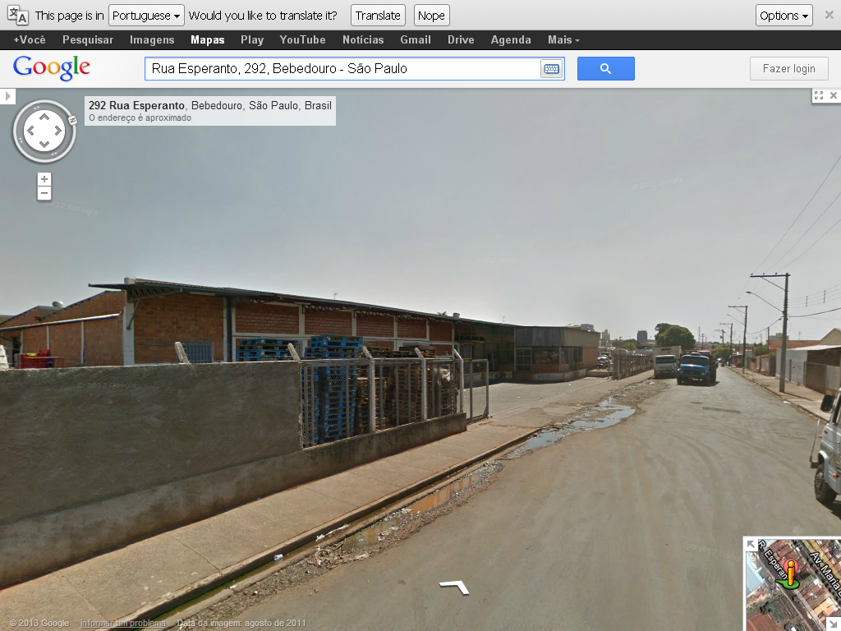
Este problema é antigo
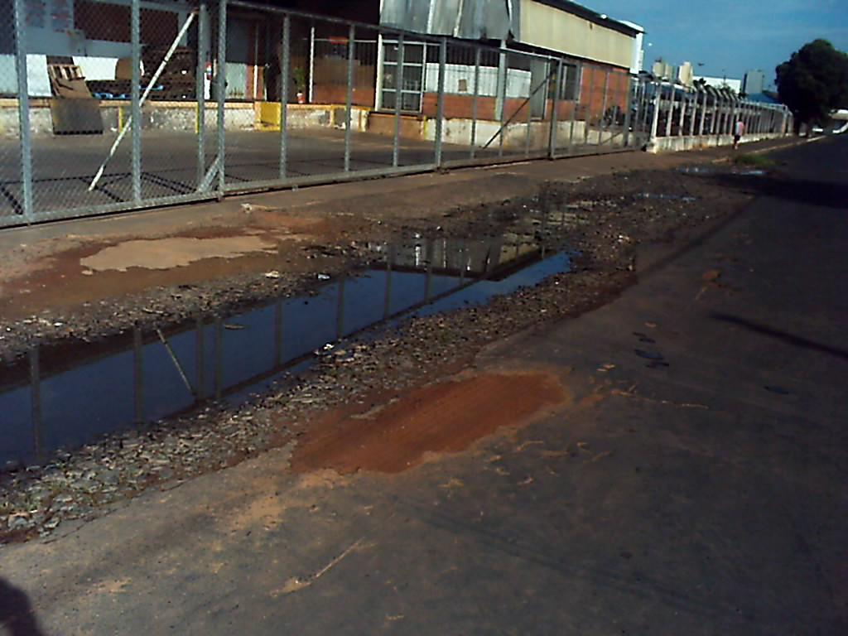
Ainda continua

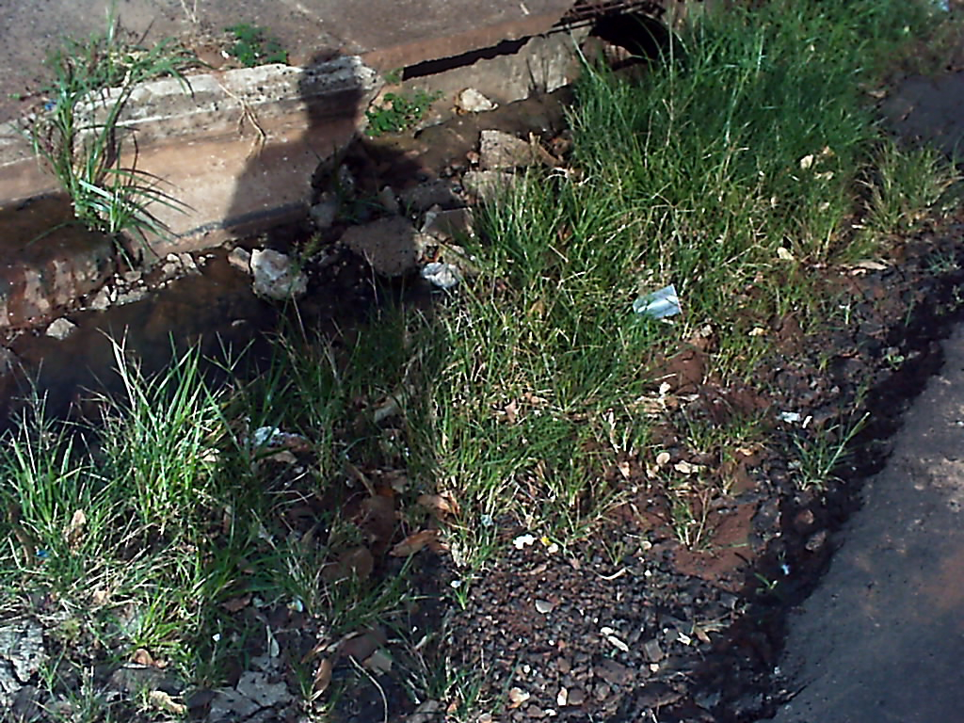
Buraco enorme dificultando os caminhões de descarga manobrar e estacionar
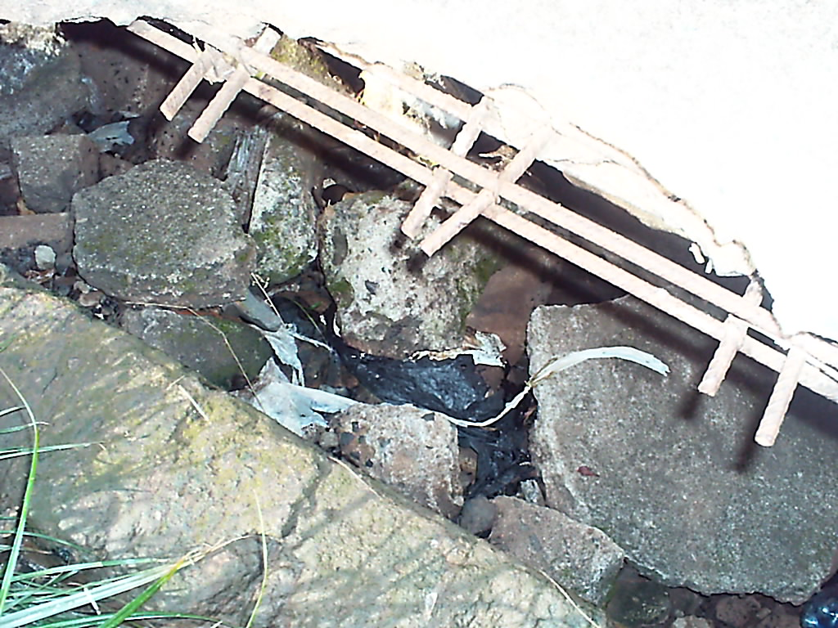
Bueiros entupidos

